**Автономная некоммерческая организация**

**профессионального образования**

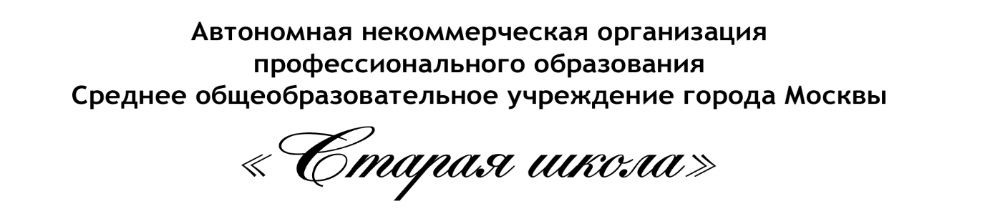

**(АНО ПО «Старая школа»)**

ОГРН 1167700057502

ИНН/КПП 7743156498/771901001

105077, город Москва, Измайловский б-р, дом 60/10, этаж/пом./ ком. 1/V/57,21,20

+7 (495) 105-55-52  
info@old-school.online

https://old-school.online

**Предварительное знакомство с ребенком.**

**Анкета:**

1. ФИО ребёнка, дата его рождения и класс, в который переводится ребенок.

2. Состоит ли ребёнок на учете у психолога, психиатра, невролога, невропатолога?

3. Проходили ли комиссию ПМПК? (если да, приложить скан заключения)

4. Есть ли у ребёнка инвалидность (если да, приложить скан справки об инвалидности)

5. Для поступления в школу до 01 сентября: итоговые годовые оценки за прошедший учебный год (можно скрин электронного журнала или скан личного дела)

Для поступления в школу после 01 сентября: итоговые годовые оценки за прошедший учебный год (можно скрин электронного журнала или скан личного дела) + выписка текущих оценок

6. Скан аттестата за 9 класс (для поступающих в 10 и 11 классы)

7. Характеристика из школы (желательно).

8. ⁠Город постоянной регистрации (ребёнка и родителей)

9. ⁠Документ о постановке на воинский учёт (для обучающегося, достигшего возраста 17 лет).

10. ⁠ФИО родителей и номер телефона.

**Информацию необходимо отправить на почту info@old-school.online (если детей для зачисления два и более, на каждого ребёнка отдельное письмо).**

После получения от Вас информации будет рассмотрен вопрос о зачислении ребёнка в школу.

Обращаем Ваше внимание, что перед зачислением в школу, может быть проведено собеседование с директором школы по предварительной записи по адресу: г. Москва, Измайловский бульвар, д.60/10.

При положительном решении Вам на почту отправят пакет документов для зачисления в АНО ПО «Старая школа».